附件2 ：

星创天地数据服务平台
系统使用说明书

2018.03.20

一、政府管理员用户（省、市、县区级账号）操作说明

1、登录、退出
进入系统登录界面。政府账号为xctd*****，即星创天地的首字母小写+六位中国行政代码。初始密码为 123456。选择政府入口，输入用户名（xctd******）、密码（默认为123456，登录后可修改）以及验证码，登录成功后进入系统。如下图:
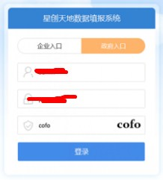
进入系统后在右上角有退出按钮，点击可退出，退出后返回登录页。
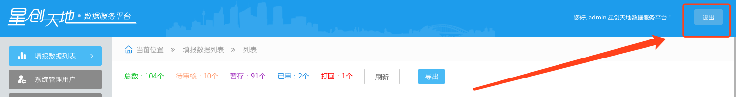

2、审核与查看企业填报数据
点击填报数据列表按钮，可审核与查看企业填报数据
查看权限划分：
县区级账号（只能查看自己辖区内上报级别为县区级的企业数据）
市级账号（只能查看自己辖区内上报级别为市级或县区级的企业数据）
省级账号（能查看自己辖区内全部的企业数据）

2.1、数据状态筛选
可分别筛选出处于不同状态的填报数据；
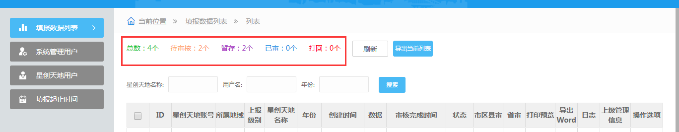

2.2、刷新按钮
可刷新页面信息；
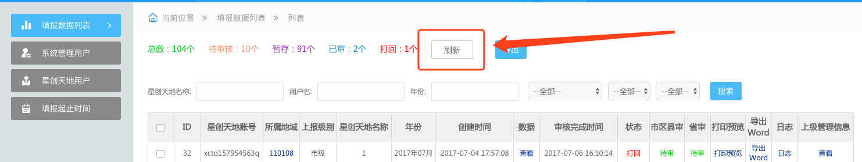

2.3、导出按钮
可将当前列表数据导出为Excel文档；此处的导出而非将用户填报数据导出，国家级以下账户尚未开通用户填报数据导出功能。
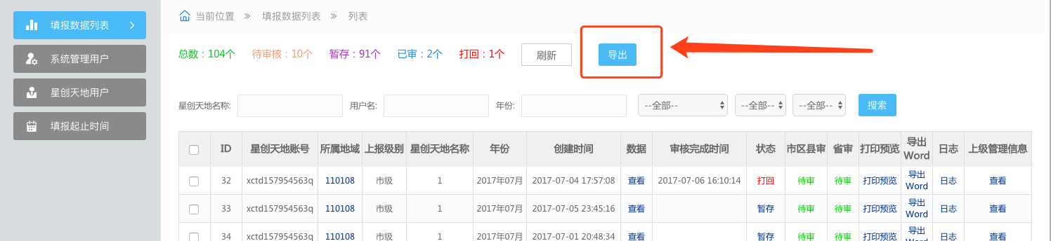

2.4、查询
可分不同的条件对企业填报数据进行查询。
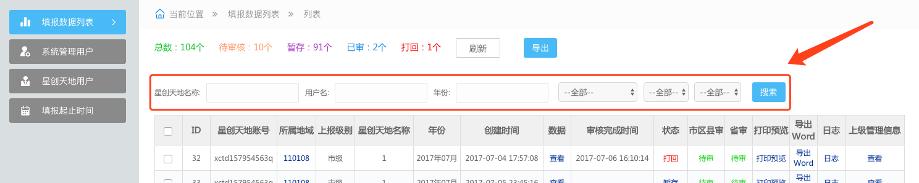

2.5、表格操作
查看按钮：可查看企业填报数据；
打印预览按钮：可将企业填报数据打印出来；
导出word按钮：可将企业填报数据导出成word文档；
日志按钮：可查看某一条数据的所有操作记录；
上级管理信息按钮：可查看该企业最近一级的管理账号信息；
状态：表明该条数据目前正处于的审核状态，包括 暂存、审核中、打回以及审核完成等。

2.6、审核企业填报数据
当政府可进行审核时，如下图所示，操作选项一栏将会显示可操作按钮（打回、通过等），当审核完成或不在审核时间时，操作选项一栏不会有可操作按钮。
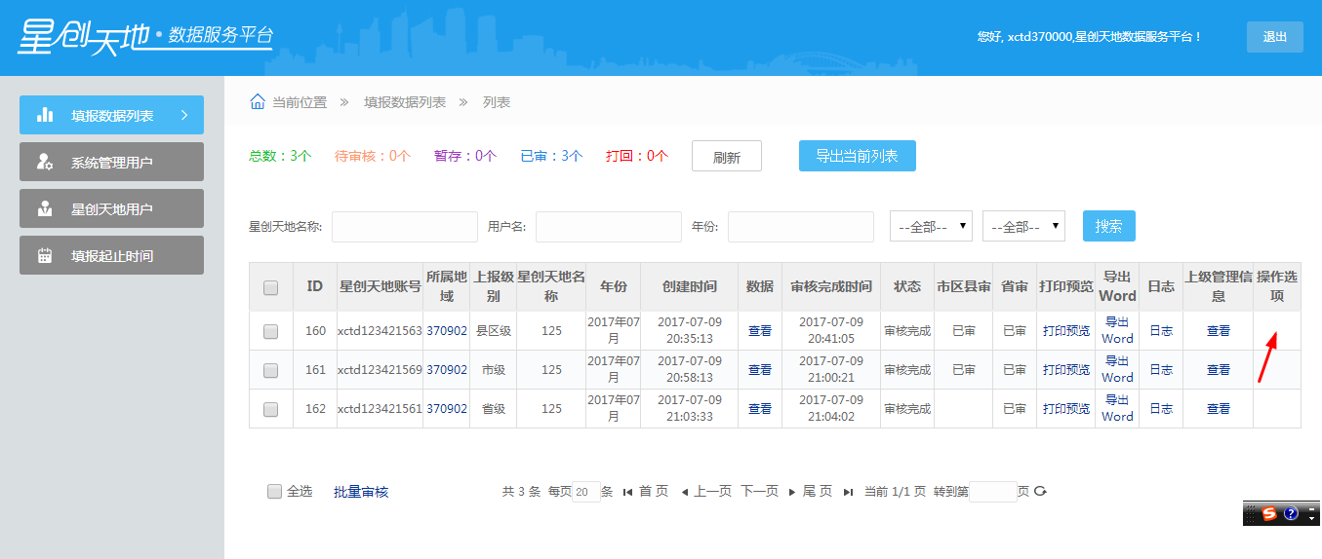
审核通过按钮：表示企业数据已通过审核；
打回按钮：企业数据有错误，打回修改，打回时必须填写打回意见。
修改意见将会由系统自动发送到企业邮箱。
审核权限划分：
县区级账号（只能审核自己辖区内上报级别为县区级的企业数据）
市级账号（能审核自己辖区内上报级别为市级或县区级的企业数据）
省级账号（对于自己辖区内上报级别为省级的企业数据可以直接审核；对于自己辖区内上报级别为市级或县区级的企业数据，需要等市级或县区级审核通过后才能审核）。

3、系统用户管理（省、市、县区级账号）
点击系统管理用户按钮，可进行政府账号管理。
只能查看自己以及自己辖区所有的管理账号，不能添加，不能删除，可修改自己的登录密码。

3.1、导出
可将系统管理用户导出为Excel文档格式。
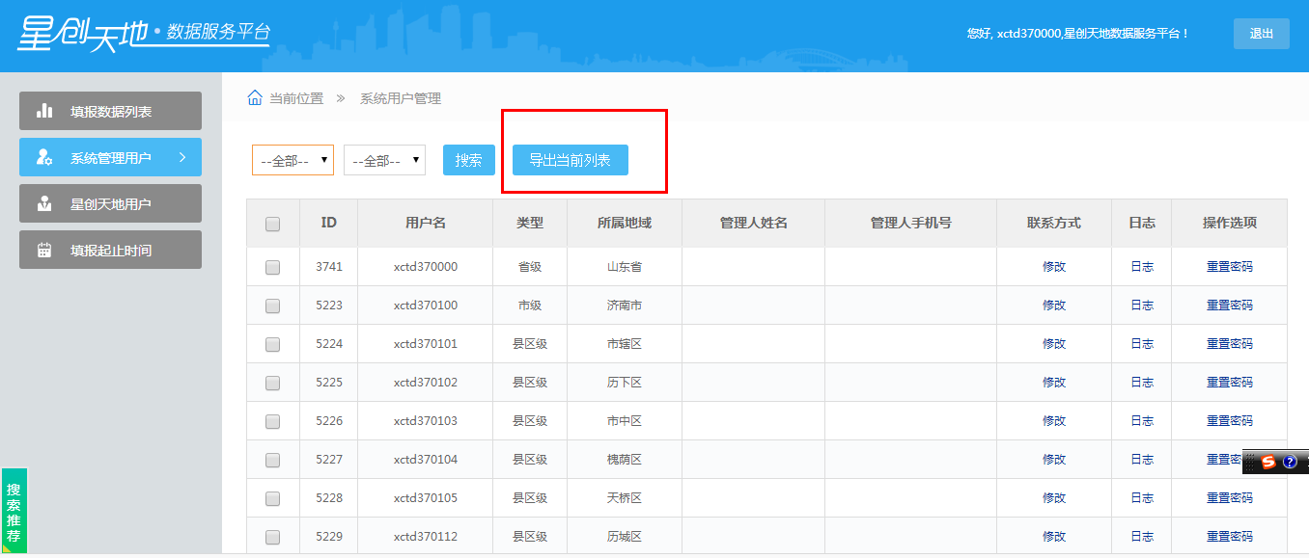

3.2、查询
可分地区查询下属政府用户。
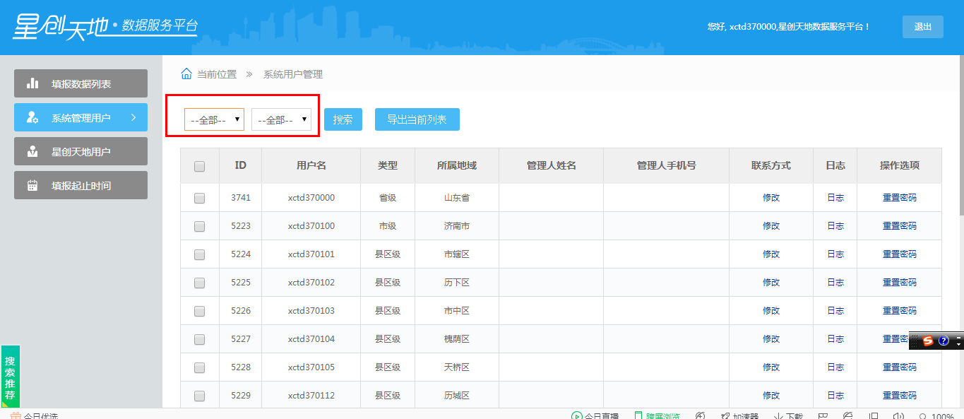

3.3、表格操作
联系方式按钮：可查看或修改所有系统用户的联系方式，只能修改自己的登录密码；
日志按钮：可查看某一系统用户的所有操作记录；
重置密码按钮：可重置某一系统用户的登录密码，重置后密码为123456；

4、星创天地用户管理（即政府对所辖星创天地企业账户的管理）
注册审核权限划分：
县区级账号（只能查看并审核自己辖区内上报级别为县区级的注册用户）
市级账号（能查看并审核自己辖区内上报级别为市级或县区级的注册用户）
省级账号（能查看自己辖区内全部的注册用户但只能审核自己辖区内上报级别为省级的注册用户）

4.1、数据状态筛选
可分别筛选出处于不同状态填报数据；可根据审核状态，年份，地域等进行筛选。
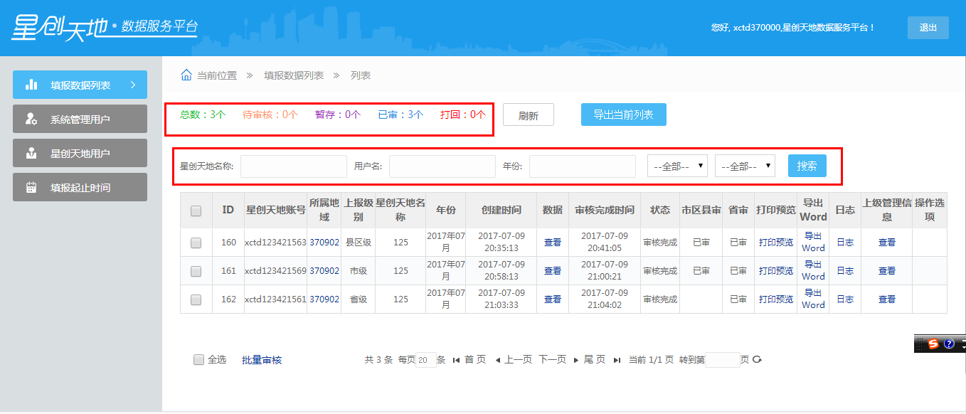

4.2、刷新按钮
可刷新页面信息；
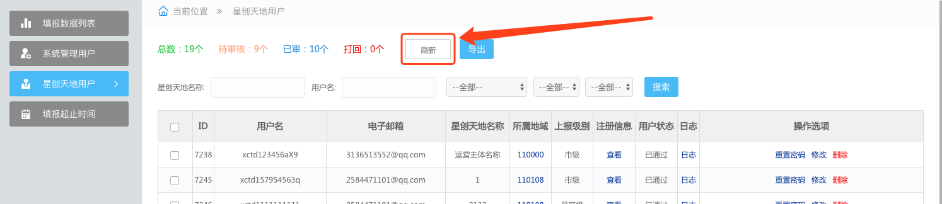

4.3、导出按钮
可将列表中所有企业账号数据导出为Excel文档；
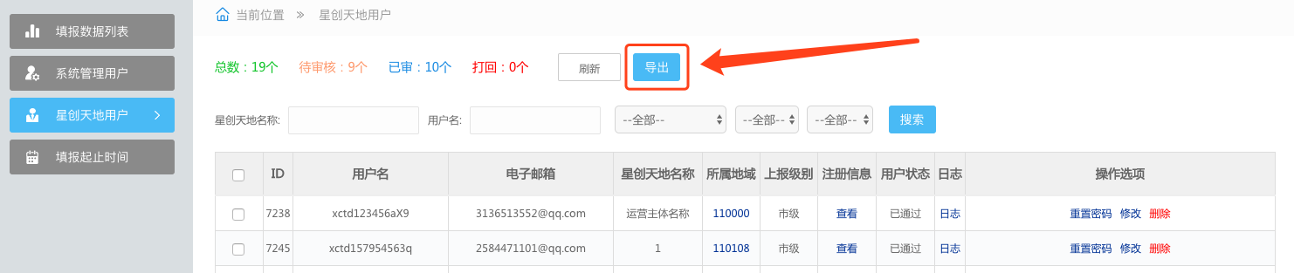

4.4、查询
可分不同的条件对企业账号进行查询。

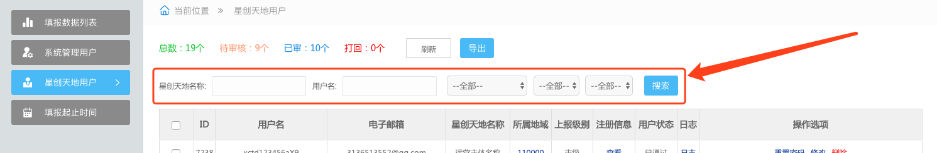4.5、表格操作
查看按钮：可查看企业账号注册信息；
日志按钮：可查看某一条数据的所有操作记录；
用户状态：表明该账号目前正处于的审核状态，包括 审核中、打回以及已通过等；
重置密码按钮：可重置某一企业用户的登录密码，重置后密码为123456；

5、填报起止时间
可查看企业填报起止时间以及政府审核起止时间。
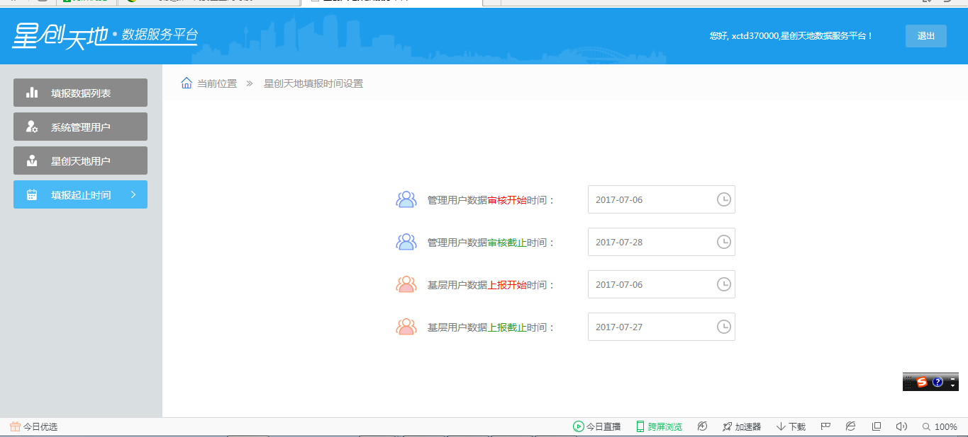
补充：系统的填报时间中是政府数据审核时间是，政府审核企业填报数据的时间，至于政府对于企业注册信息的审核，无时间限制。

二、星创天地填报用户（企业账号）操作说明

1、注册
输入登录地址,进入系统登录界面，选择星创天地入口，点击注册按钮进入注册界面；
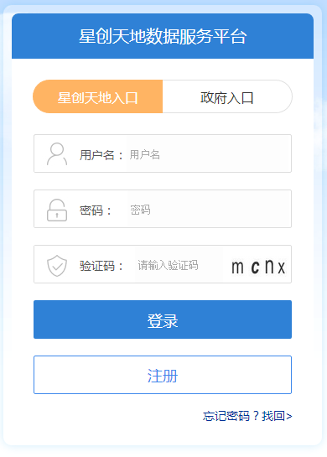
企业注册规则如下图所示，在注册时用户名按照规则填报用户名，否则注册审核时，会被政府打回。
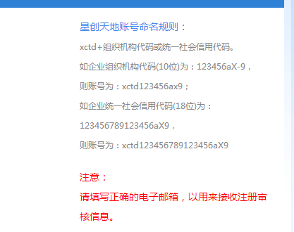
按要求填写注册信息，点击注册按钮提交注册，待最近一级的管理员（所选上报级别的政府直接负责人）审核通过后才可登录，如果信息有误则会打回，这时需再次填写提交，打回或通过都会发邮件到注册邮箱。

2、登录
在企业注册信息审核通过后，即可登录系统。进入登录页，选择星创天地入口，填写正确的用户名、密码及验证码，登录系统。
第一批用户（2017年已经注册的用户）使用原有账号登录，由于上一批次填报星创天地名称存在不规范，请在本次填报初次进入系统时重新选择星创天地名称。
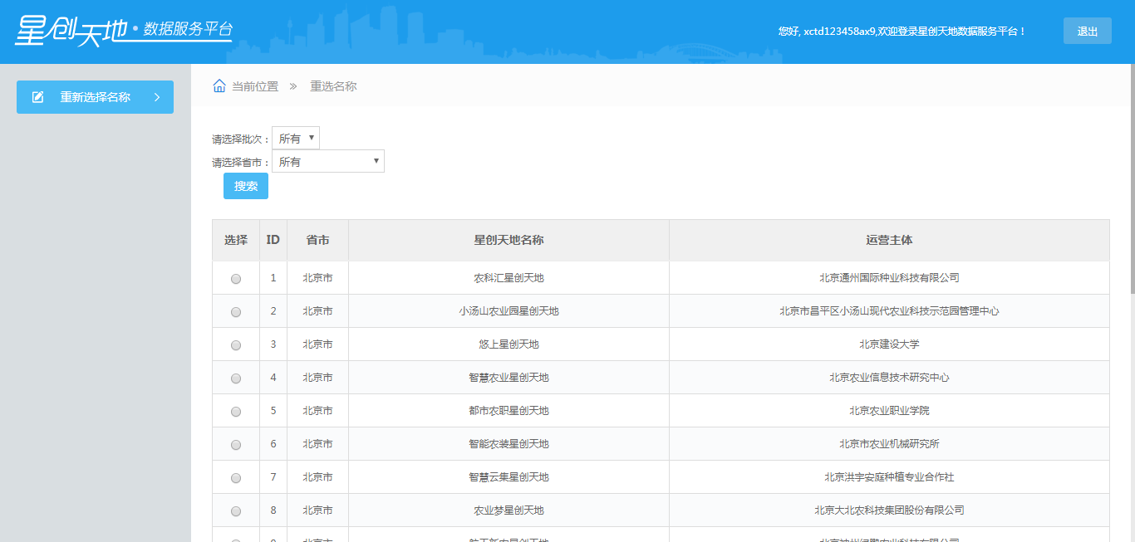

3、找回密码
如果忘记登录密码，可以在登录页选择星创天地入口，点击找回密码进入找回密码页，填写正确的用户名、邮箱及验证码，提交后密码将会发送到邮箱。
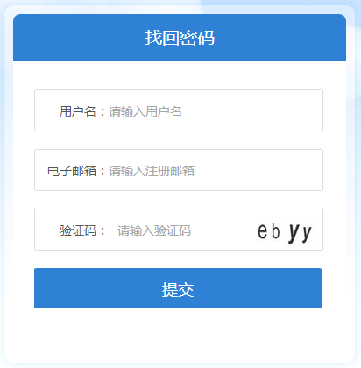

4、星创天地填报
登录成功之后，在规定的填报时间内，直接进入数据填报页，分步填报，可暂存（暂时保存但不提交审核）、可预览，数据一旦提交进入审核流程后不可修改，只有当被打回时才能修改。

5、填报数据列表
可查看历史提交数据，如果数据为暂存状态则操作选项显示为继续添加，审核中状态下操作选项为空（不可修改），打回状态下操作选项为修改，审核完成后操作选项为空（不可修改）。

6、星创天地用户
可查看自己的注册信息，在非审核时间内可修改自己的注册信息（用户名、组织结构代码或统一社会信用代码除外），修改注册信息前需要提交申请，待上级管理员同意后才可修改。

7、填报起止时间
可查看企业填报起止时间以及政府审核起止时间。

